PROPUESTAS DE VALOR Y ESTRATEGIAS DE DESARROLLO SOSTENIBLE
PROF CP Maria Quiñones Brun Docente e investigadora CERADEC IADCOM FCE UBA
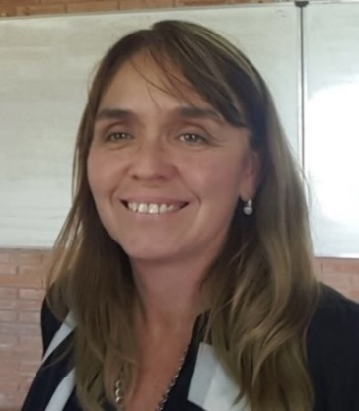
adm.gral252@gmail.com
Es contadora publica FCE UBA Profesora adjunta de las materias Administración general y Seminario de Integración y Aplicación en la FCE UBA. (2000 hasta la fecha) Es investigadora formada del Centro de Racionalidad Acción y Decisión CERADEC - IADCOM Forma parte del equipo interdisciplinarios de investigación PIUBACC y participa en diversos proyectos de investigación de Ciencia y técnica UBA. Se especializa en temas de gestión en organizaciones de la sociedad civil y del cambio climático y cuidado del medioambiente

ABSTRACT
La Comisión Mundial sobre Medio Ambiente y Desarrollo define al desarrollo sostenible como la satisfacción de las necesidades de las generaciones presentes sin comprometer la capacidad de las generaciones futuras para satisfacer sus propias necesidades. Hacer frente al cambio climático y fomentar el desarrollo sostenible van de la mano y conllevan acciones que se refuerzan mutuamente. En el año 2015 la Asamblea General de las Naciones Unidas propuso la Agenda 2030 para el Desarrollo Sostenible, en donde se establecieron 17 OBJETIVOS, que nos orientan a alcanzarlo. El ODS 13 es específico sobre Cambio Climático “ACCIÓN POR EL CLIMA” y establece “abordar las necesidades de los países en desarrollo en cuento a adaptación al cambio climático e inversión en el desarrollo bajo en carbono” Desde la Facultad de Ciencias Económicas de la UBA fomentamos modalidades de gestión que tengan en cuenta no solo la rentabilidad sino que incluyan la variable medioambiental y la social, comprendiendo que el actual concepto de administración y de gestión debe pensar en la organización desde sus múltiples perspectivas, con una mirada holística e integral hacia todos los actores involucrados. Se hace necesario generar en las empresas nuevas propuestas en valor que ayuden a mitigar los efectos nocivos para el medioambiente. Los municipios junto a ONGs deben también trabajar articuladamente y en red para alcanzar resultados más eficaces haciendo uso de herramientas estratégicas conjuntas. Como ejemplo de estas articulaciones haremos referencia a los municipios de Pinamar, San isidro y Tigre. Como casos exitosos de propuestas de valor de empresas destacamos las acciones referidas en los informes de sustentabilidad de empresas como Arcor y Telecom entre otras.

PREGUNTA DISPARADORA
Como se visualizan y como se potencian las acciones y estrategias de gestión en miras a alcanzar los ODS en las organizaciones.

